1．健康保険について
下記3通りの方法からご選択下さい。

（1）国民健康保険に加入する
・保険料は各自治体によって異なります。
・認印と健康保険被保険者資格喪失連絡票(退職時に発行)または雇用保険離職票(大半の自治体は離職票で健康保険･年金の切り替えが出来ますので、ハローワークへ行かれる前に、国保と年金の切り替えを先にされることをお勧めします)を持参の上、退職日の翌日から14日以内に市区町村役場で手続きをして下さい。
（2）これまでの健康保険を継続する(任意継続被保険者制度)
※ご自身で健康保険料を全額負担することとなります(これまでの健康保険料の2倍となります)。但し上限額があり、都道府県により異なりますが、大阪の協会けんぽの場合、2倍した額が月額30,660円、介護保険該当者(40～64歳の方)は月額35,580円を超えれば、これが上限額となります。
※希望される方は、住所地の｢協会けんぽ｣または年金事務所で手続を行ってください。但し退職の翌日から20日以内に手続を行う必要があります。
※有効期限は最長で２年間となります。
※まずお住まいの自治体に国保へ切り替えたら保険料がいくらかかるのかご確認
されたうえで、任意継続を選択するか判断されることをお勧めします。
※雇用保険被保険者資格を会社都合で喪失した方は、国民健康保険料軽減措置を
受けられる場合があります。詳細は自治体にお尋ねください。
※健保組合加入者の場合は、保険料・手続き先とも在職中に加入していた各健保
組合へお尋ねください。
(3）ご家族の健康保険の被扶養者となる
年収130万円未満（60歳以上は180万円未満）が基準とされます（ただし失業給付受給中の方は不可）が、詳細はご家族の方の勤務先にご確認下さい。

2．国民年金について
退職の翌日から14日以内に、年金手帳、認印、資格喪失連絡票（退職時に発行します）または雇用保険被保険者離職票を持参して、市区町村役場で手続をして下さい。また、これまで配偶者の方が第3号被保険者（扶養認定されていた方）だった場合は、配偶者の方も第1号被保険者となります。保険料は一人当たり1ヶ月16,520円（令和５年度価格）になります。但しいずれも６０歳以上の方は必要ありません。
※ 配偶者の被扶養者となる場合は、配偶者の勤務先にご連絡下さい。

3．失業手当（雇用保険）について
退職後に離職票が発行されます。「離職票１，２」と「雇用保険被保険者証」を持参の上、ご自宅住所を管轄する公共職業安定所で「求職の申込み」の手続きをして下さい。受給資格を満たす場合、一定の要件に応じて所定給付日数・基本手当日額等が決定されます。 ※詳しくは公共職業安定所の指示に従って下さい。

(１)所定給付日数
- 自己都合による退職の場合の所定給付日数
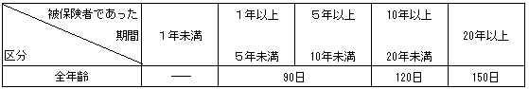

- 会社都合による退職の場合の所定給付日数
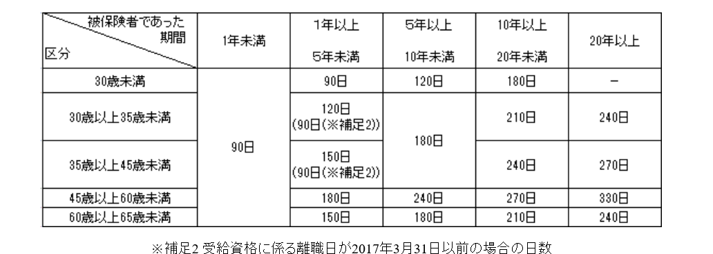

※65歳以上（高年齢継続被保険者）で離職された場合は、１年以上の加入期間で50日分、1年未満で30日分の『高年齢求職者給付金（一時金）』を受給することができます。
※受給期間は離職日の翌日から原則１年以内となりますので、ご注意下さい。

(２)基本手当日額
失業給付の一日あたりの金額（基本手当日額）は、離職時の年齢と離職前6ヶ月間の賃金（ボーナスは除く）によって公共職業安定所により決定されます。（賃金日額の約5割～8割程度）。

4．所得税について
今年中に再就職されなかった場合は今年の年末調整がされませんので、翌年の2～3月に確定申告（還付申告）をして下さい。確定申告書は、税務署・市町村役場でもらうことができます。年内に再就職された場合は、再就職先に源泉徴収票を提出していただければ、年末調整されます（確定申告不要）。

5．住民税について
退職後、市区町村から納付書が送付されますので各自で納めていただくことになります。（退職月に残額を一括徴収した場合、その年度の納付はありません。）

6．参考資料
・ハローワークインターネットサービス：https://www.hellowork.go.jp/
ハローワークでの求人申し込みを行う際の手順・雇用保険の適用についてのご案
内等の情報を掲載しています。

・大阪労働局のホームページ：http://osaka-roudoukyoku.jsite.mhlw.go.jp
府内のハローワークの管轄等の情報が掲載されています。

・協会けんぽのホームページ：http://www.kyoukaikenpo.or.jp/
全国の協会けんぽの管轄、任意継続の手続きに必要な書類のご請求・申請書の記入例・よくある質問などを掲載しています。

ご参考までに
協会けんぽ 大阪支部：06-7711-4300（受付8：30～17：15 土日祝除く）
〒550-8510 大阪市西区靭本町1-11-7 信濃橋三井ビル6F

